PRETENDENTA PIETEIKUMS
Nosaukums
Reģistrācijas numurs
Bankas nosaukums
Bankas konta numurs
SWIFT kods
Kontaktinformācija (e-pasts, tālruņa numurs, adrese)
Piedāvājuma derīguma termiņš
TEHNISKĀ SPECIFIKĀCIJA UN TEHNISKAIS PIEDĀVĀJUMS
Nr. p.k. | Pasūtītāja prasības pretendentam (specifikācija) | Pretendenta tehniskais piedāvājums (detalizēts apraksts, aizpilda pretendents)
Uzlīmes par kārtējas hidrauliskas testēšanas veikšanu
Informatīvais attēls:
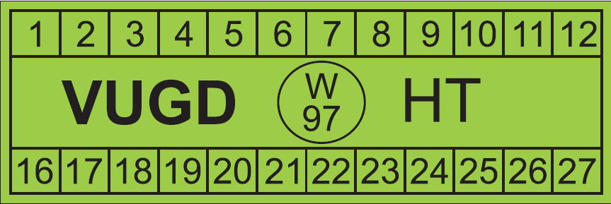
Ūdens izturīga, taisnstūris, 60 x 20 mm izmēra, oranžā vai gaiši zilā krasā ar divām 5 mm platām joslām uzlīmes gareniskas malas.
Augšēja 5 mm josla sadalīta 12 sektoros tajos ierakstīas cipari no 1 līdz 12 (mēneši).
Lejas 5 mm josla sadalīta uz 5 sektoriem tajos ierakstītas cipari no 29 līdz 33 (gadi).
Vidēja uzlīmes daļa, starp joslām, uzraksts „VUGD W/97 nākama HT”. Visi uzraksti un līnijas uz uzlīmes melnā krasā.
Uzlīmes papīra pamatam jābūt viegli atdalāmam.
Pašlīmējoša lente uzpildīto saspiesta gaisa balonu marķēšanai aizblombēšanai
Informatīvais attēls:
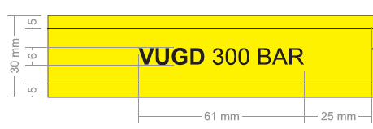
Ūdens izturīga, 30 mm plata, 50 m vai 100 m ruļļos, dzeltena krasa ar divām 5 mm platam joslām pa mālam.
Vidēja uzlīmes daļa, starp joslām visu lentes garuma atkārtots uzraksts „VUGD 300BAR”.
Visi uzraksti un līnijas uz lentes melna krasa.
 | Drukas kvalitātei jābūt vienmērīgai visā tirāžā, nodrošinot krāsu atbilstību, krāsu precizitāti un stabilitāti visos izstrādājumos.
 | Visiem izstrādājumiem jābūt izgatavotiem precīzi un pilnībā nepieļaujot vizuālus defektus
 | Izstrādājumos nav pieļaujami smērējumi, izplūdumi, krāsu un drukas nobīdes, plīsumi, burzījumi vai citi mehāniski vai vizuāli bojājumi.
 | Izstrādājumiem jābūt iepakotiem saiņos, kastēs vai citā atbilstošā iepakojumā, nodrošinot aizsardzību pret bojājumiem transportēšanas un uzglabāšanas laikā.
 | Iepakojumam jānodrošina aizsardzība pret mitrumu, salocīšanu, mehāniskiem bojājumiem un citiem ārējiem ietekmes faktoriem.
Katram iepakojumam jābūt marķētam, norādot vismaz:
- izstrādājuma nosaukumu;
- eksemplāru skaitu iepakojumā.
 | Produkcija jāpiegādā nebojātā, lietošanai gatavā stāvoklī.
 | Maksimālais darba izpildes un piegādes termiņš: 30 kalendārās dienas.
 | Piegādes vieta: Krustpils iela 10, Rīga

FINANŠU PIEDĀVĀJUMS
Finanšu piedāvājuma cenā ietilpt visas ar tehniskajā specifikācijā noteikto prasību izpildi saistītās izmaksas, kā arī visas ar to netieši saistītās izmaksas.

Nr.  p.k. | Priekšmeta nosaukums | Mērvienība | Daudzums | Cena gab./m EUR  bez PVN | Cena kopā EUR bez PVN
1. | Uzlīmes saskaņā ar tehnisko specifikāciju | gab. | 1 000
2. | Pašlīmējoša lente saskaņā ar tehnisko specifikāciju | m | 5 000
Summa kopā EUR bez PVN

